第 5 课 中国古代官员的选拔与管理

一、单选题

1．西周时，公、卿、大夫、士等爵号，是贵族权势的等级符号，拥有爵级者，构成了一个高贵的阶层。秦汉时期，平民能够以军功得爵，军功爵在秦与汉初造就了一个军功地主阶层。这一变化反映了

A．秦汉爵号等级的开放性 B．社会阶层的流动性增强

C．血缘世袭制走向终结 D．社会制度转型对阶层流动的影响

2．《云梦秦简为吏之道》载有“五善”与“五失”。五善：“一曰忠信敬上，二曰清廉毋谤，三曰举事审当，四曰喜为善行，五曰恭做多让”；五失：“一曰夸以迣（lì，超越），二曰贵以泰，三曰擅裚（jì，断）割，四曰犯上弗知害，五曰贱士而贵货贝”。“五善毕至，必有大赏”、“五失犯一，则予重罚”。据此可知秦朝

A．形成了以民为本的社会风气 B．强调对官吏的考绩与奖惩

C．官员考核以儒家伦理为标准 D．法律与教化逐渐趋于统一

3．汉代岁举孝廉本无考试之法，被举者经朝廷复察，无问题即加委任。从东汉顺帝时起，对孝廉实行考试，定制：凡郡国举孝廉，被举者年须在40以上，“诸生试通章句，文吏试笺奏”，及格方得应选。这些变化

A．扩大了人才选拔范围 B．兼顾了对资历与品行的考察

C．加强了中央集权制度 D．打破了士族对选官权的垄断

4．汉初，朝廷让功臣和他们的子弟们占据要津，但具体政务依然委之文吏，把“能书会计”和“颇知律令”规定为文吏的基本技能。由此可知，汉初

A．选官重视品德才能 B．将儒学作为主导思想 C．注重任用专业吏员 D．皇权与士族相互依赖

5．如图为中国封建时代某种选官制度的选才程序。此图可反映出

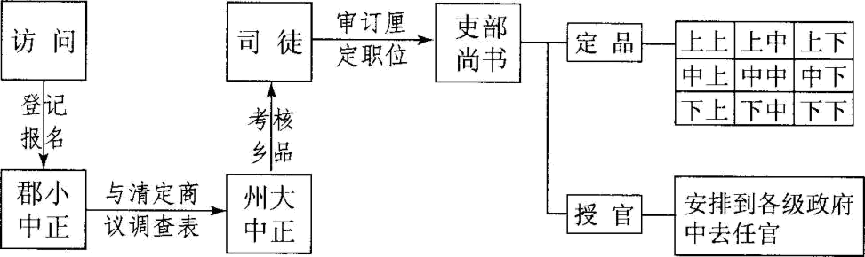

A．九品中正制扩大了政府的统治基础 B．九品中正制的选才程序具有严谨性

C．九品中正制的选才标准是依靠门第 D．察举制的选拔机制已经日臻完备

6．西晋时期在九品中正制外，还有“拔寒素”，即不以出身、门第等“资”为限制，而是以乡论、清议的方式对候选者进行德、才评定，中正官全程参与并主导对“寒素”的选拔。“拔寒素”的实行

A．为科举制的形成创造了条件 B．有利于消除士族与寒门差异

C．打破了士族对选官权的垄断 D．旨在弥补九品中正制的不足

7．下表为开皇年间（581－600年）隋文帝采取的部分举措。这些举措表明他

|  |  |
| --- | --- |
| 时间 | 举措 |
| 开皇三年 | 诏举贤良 |
| 开皇七年 | 制诸州岁贡三人 |
| 开皇十八年 | 诏京官五品已上，总管、刺史，以志行修谨、清平干济二科举人 |

A．注重吏治的清明 B．逐步废止了门阀士族操纵的选官制

C．看重官员的品行 D．建立了由下而上举荐官员的新制度

8．如表为唐代监察官员受财数额及处罚表，据如表可知，唐代

|  |  |  |  |
| --- | --- | --- | --- |
| 行为与情节  赃数 | 收受财物 | 乞取 | 强乞取 |
| 一尺 | 笞四十 | 杖五十 | 杖一百 |
| 一匹一尺 | 笞五十 | 杖六十 | 徒一年 |
| 三匹一尺 | 杖七十 | 杖八十 | 徒二年 |
| 五匹一尺 | 杖九十 | 杖一百 | 徒三年 |
| 六匹一尺 | 杖一百 | 徒一年 | 流二千里 |
| 八匹 | 徒一年 | 徒一年半 | 流三千里 |

A．重视预防职务犯罪以抑制腐败行为 B．推行礼法结合、德主刑辅的治国理念

C．监察官员受财行为的入罪门槛较高 D．对官员品行才能、政绩进行全面考察

9．武则天称帝后，对高宗时的“南选”制度进行完善，使岭南、福建等较为落后地区的人才获得科举入仕机会。她还令九品以上官吏及一般百姓，皆可毛遂自荐。又遣存抚使十人分巡十道，举荐本道人才。这些举措

A．契合了南北分卷选才的要求 B．完善了科举取士的程序

C．适应了政局变动的现实需要 D．提高了儒生的社会地位

10．宋代科举制中新增了“特奏名”的规定：多次参加省试或殿试的落第举人，达到规定的参举数和年龄，即可另立名籍申奏朝廷，参加殿试。由此可知，“特奏名”制度

A．是宋代吏治腐败的根源 B．加强了对士人阶层的笼络

C．开创了重文轻武的传统 D．增加了科举考试的公平性

11．科举及第人数是衡量区域社会流动、经济发展与文化建设等程度的重要指标。下图为明代湖北进士及湖北籍人物著作分布情况。由此可见

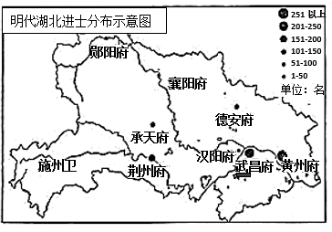  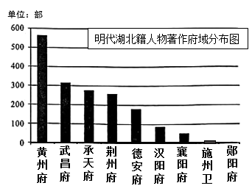

A．人文环境与人才选拔相互影响 B．交通条件制约人才分布的格局

C．政区等级与文教水平保持一致 D．文化成就与人口升降密切相关

12．明太祖在开科举的同时，又通过荐举途径选官，时称“三途并用”，以学校、荐举为盛，相比之下科举地位并不重要。因实行荐举，“以故山林岩穴，草茅穷居，无不获自达于上，由布衣而登大僚者不可胜数”。由此可知，三途用人

A．举荐是主要的选官方式 B．解决了吏治腐败的现象

C．实现了阶层的自由流动 D．有利于政府选官多元化

13．清朝知县上任前，九卿科道要用以下七项标准对其进行面试：“别其流品”“观其身言”“核其事故”“论其资考”“定其期限”“密其回避”“验其文凭”。这体现出

A．基层官员考核评价标准有所变化 B．中央政府对基层治理的重视

C．清代中央监察制度体系日益完备 D．清代选拔官员程序日趋严格

14．明清两朝的监察机构，主要由都察院和六科行使监察权。明朝，都察院监察御史不仅负责纠察内外百官，还代皇帝巡按各省；六科给事中负责皇帝制敕与大臣奏疏的封还驳正、稽查六部百司之事。御史和给事中都是正七品官员，这说明

A．明清两代皇权得到加强 B．御史和给事中负责选拔官吏

C．给事中只管理地方官员 D．都察院逐步威胁到皇帝权力

15．“御史出都，若不动摇山岳，震摄州县，诚旷职耳”，表明中央委派监察官定期或不定期巡回监察，对地方有巨大的威慑作用。下面为中国古代监察地方官员的体系演变图，其中①、②、③处填写正确的是

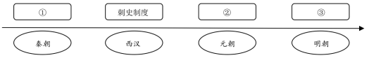

A．①御史大夫②行御史台③给事中 B．①御史台②府州军监③按察使司

C．①御史中丞②都察院③巡抚巡按 D．①监御史②肃政廉访司③监察御史

16．历史学家在研究中发现中国古代的监察机构包含有行政、人事、司法、监察等多重职能，既是监察机构，同时也是行政的、司法的机构，监察职能只是其中的一个重要组成部分。这说明中国古代监察体系

A．缺乏必要独立性 B．依附于专制皇权 C．有多重政治身份 D．事务繁杂效率低

二、材料分析题

17.材料一:秦汉统一国家形成后，中央设有御史大夫主管监察，下设御史中丞及各类御史专掌监察。在地方上，由秦以来的御史监郡制，逐渐过渡到汉武帝时期的刺史巡视监察。东汉，御史大夫不再是监察官，御史中丞掌管的御史台成为专门监察机构。从御史大夫到御史台，从御史监郡到刺史巡视，这是秦汉监察制度在向组织独立化、机构化演变。特别是西汉开始，地方监察与行政不再合署办公，是监察脱离行政干预的标志。但是，这时的监察组织仍有很强的依附性，职能交叉明显。例如，西汉御史大夫府与丞相府在职能上还有重叠，东汉御史台隶属于少府，少府属于皇帝的私人机构，其依附性又十分明显。

——摘编自卜宪群著《谈我国古代的监察制度》

材料二:唐朝建立了稳定的一台三院制的监察体制。御史台下分设台院、殿院、察院，统辖诸御史，御史台长官御史大夫“掌邦国刑宪典章之政令，以肃正朝列”，“掌以刑法典章，纠正百官之罪恶”。台院，设侍御史，主要职掌纠弹中央百官，参加大理寺审判和推鞠由皇帝制敕交付的案件。殿院，设殿中侍御史，职掌朝会时百官仪态行止、言行队列，以维护朝仪的秩序和尊严，并负责推按狱讼，监察和巡视京城内外及驻屯京师的诸卫和禁军。察院，设监察御史。武德初年，负责巡按地方，纠视刑狱，并监察百官和在京的所有中央机关的工作和簿案。

——摘编自李青《中国古代监察机构的演变及其改革的经验教训》

请回答

(1)根据材料一并结合所学知识，概括秦汉监察体系的特点。(5分)

(2)根据材料二并结合所学知识，指出秦汉到唐朝监察体系的变化，说明中国古代监察制度的主要作用及局限。（7分）